CENTRO DE FORMACIÓN COMBARRANQUILLA

DISEÑO Y DESARROLLO DE UN SISTEMA ERP EMPRESARIAL PARA LA GESTIÓN DE PRODUCTOS, INVENTARIO, CLIENTES, PROVEEDORES Y VENTAS
Proyecto Formativo Integrador
Programación Orientada a Objetos II
Autores:
Cesar Montoya
Fredys Trujillo
Programa de Formación:
Técnico Auxiliar en Desarrollo de Software
Instructor:
Jonathan Robledo
Barranquilla, Atlántico, Colombia
Septiembre, 2026

ÍNDICE
- Introducción
- Contexto del proyecto
- Descripción de la idea de negocio
- Planteamiento del problema
- Formulación del problema
- Justificación del proyecto
- Objetivos
- Alcance del proyecto
- Identificación de Stakeholders
- Requerimientos Funcionales
- Requerimientos No Funcionales
- Casos de Uso
- Análisis de la solución
- Diagrama Entidad-Relación (MER)
- Diccionario de Datos
- Metodología de Desarrollo — SCRUM
- Product Backlog
- Sprint Backlog
- Cronograma
- Gestión de Riesgos
- KPIs del Proyecto
- Nivel de Madurez del Proyecto (TRL)

1. INTRODUCCIÓN
En la actualidad, los sistemas de información representan una herramienta importante para la administración y organización de los procesos empresariales. El uso de soluciones tecnológicas permite almacenar, consultar y procesar información de manera organizada, facilitando el control de las operaciones y la toma de decisiones.
A partir de esta necesidad surge el desarrollo de un ERP Empresarial, concebido como una aplicación de escritorio orientada a centralizar diferentes procesos administrativos y comerciales de una empresa. El sistema integra funcionalidades relacionadas con productos, inventario, clientes, proveedores y ventas mediante una interfaz gráfica desarrollada en Python.
El proyecto utiliza Python como lenguaje de programación, Tkinter para la construcción de la interfaz gráfica y SQLite como sistema de gestión de base de datos. La aplicación se encuentra organizada mediante diferentes módulos, permitiendo separar las funcionalidades principales y facilitar el mantenimiento y evolución del sistema.
La primera versión funcional del ERP contempla un dashboard general, gestión de productos e inventario, administración de clientes, administración de proveedores y un módulo de punto de venta (POS). Adicionalmente, la base de datos incorpora estructuras para almacenar las ventas y sus respectivos detalles.
El proyecto busca establecer una base funcional sobre la cual puedan incorporarse posteriormente nuevos módulos administrativos, tales como cuentas por cobrar, cuentas por pagar, reportes y auditoría.

2. CONTEXTO DEL PROYECTO
El proyecto se desarrolla dentro del programa de formación Técnico Auxiliar en Desarrollo de Software del Centro de Formación Comfamiliar, como parte del proceso académico relacionado con Programación Orientada a Objetos II.
La solución propuesta corresponde a un sistema de gestión empresarial desarrollado como aplicación de escritorio. Su propósito inicial es centralizar información que normalmente puede encontrarse distribuida en diferentes registros o herramientas independientes.
El sistema se encuentra construido sobre una arquitectura modular en Python. El archivo principal administra la ventana general y el menú de navegación, mientras que las diferentes funcionalidades se encuentran separadas en módulos independientes.
La persistencia de información se realiza mediante una base de datos SQLite denominada:
sistema_erp.db
La base de datos contiene actualmente las siguientes tablas:
- productos
- clientes
- proveedores
- ventas
- detalle_venta
La aplicación permite realizar operaciones CRUD en diferentes módulos y registrar operaciones de venta desde el punto de venta.

3. DESCRIPCIÓN DE LA IDEA DE NEGOCIO
La idea de negocio consiste en desarrollar una solución informática de tipo ERP Empresarial, orientada a pequeñas y medianas empresas que requieren una herramienta sencilla para organizar sus operaciones comerciales y administrativas.
El sistema busca integrar en una misma aplicación información relacionada con:
- Productos.
- Existencias.
- Clientes.
- Proveedores.
- Ventas.
- Detalles de las ventas.
- Métodos de pago.
- Información general de la operación empresarial.
La primera versión desarrollada se enfoca principalmente en las operaciones relacionadas con inventario y ventas.
El módulo de inventario permite registrar productos mediante un código, nombre, precio y cantidad disponible. También permite realizar búsquedas, actualizar información y eliminar productos.
El módulo de clientes permite registrar y administrar información básica de los clientes, incluyendo nombre, tipo de documento, documento, sexo, teléfono, dirección y correo electrónico.
El módulo de proveedores permite almacenar información relacionada con los proveedores, como razón social, NIT, teléfono y dirección.
El módulo de ventas funciona como un punto de venta (POS), permitiendo buscar productos, agregarlos a un carrito, definir cantidades, calcular valores de venta, seleccionar un método de pago y registrar la operación.
De esta manera, el ERP constituye una base tecnológica para centralizar procesos comerciales y facilitar futuras ampliaciones del sistema.

4. PLANTEAMIENTO DEL PROBLEMA
Las pequeñas empresas suelen manejar información relacionada con productos, clientes, proveedores, inventario y ventas mediante registros independientes o procedimientos manuales.
Cuando estos procesos no se encuentran integrados, pueden presentarse dificultades para consultar rápidamente la información, mantener actualizado el inventario, registrar correctamente las ventas y conocer el estado general de la operación.
Entre las principales dificultades identificadas se encuentran:
- Registro manual o disperso de información.
- Dificultad para consultar productos rápidamente.
- Riesgo de inconsistencias en las existencias.
- Falta de integración entre las ventas y el inventario.
- Dificultad para mantener organizada la información de clientes.
- Dificultad para mantener organizada la información de proveedores.
- Necesidad de realizar cálculos manuales durante las ventas.
- Falta de una vista general de los principales indicadores del sistema.
Respuestas al cuestionario de diagnóstico
1. ¿Cuál es el problema?
El problema principal es la necesidad de centralizar y organizar la información relacionada con productos, inventario, clientes, proveedores y ventas dentro de una única herramienta informática.
2. ¿A quién afecta?
Afecta principalmente a las personas encargadas de administrar productos, inventario, clientes, proveedores y ventas dentro de una empresa.
3. ¿Cómo afecta a la organización?
La falta de integración puede dificultar las consultas, aumentar el trabajo manual y generar inconsistencias entre las existencias disponibles y las ventas realizadas.

4. ¿Qué pérdidas o dificultades puede generar?
Puede generar pérdida de tiempo, errores de digitación, dificultades para consultar información y posibles inconsistencias en el control de inventario.
5. ¿Qué sucede si el problema no se resuelve?
A medida que aumenta la cantidad de productos, clientes, proveedores y ventas, la administración manual de la información puede resultar más compleja y aumentar el riesgo de errores operativos.

5. FORMULACIÓN DEL PROBLEMA
¿Cómo puede el desarrollo de un sistema ERP Empresarial desarrollado en Python, con interfaz gráfica y base de datos SQLite, mejorar la organización y gestión de productos, inventario, clientes, proveedores y ventas dentro de una empresa?

6. JUSTIFICACIÓN DEL PROYECTO
6.1 Justificación técnica
El proyecto es técnicamente viable debido a que utiliza tecnologías ampliamente disponibles y apropiadas para el desarrollo de una aplicación de escritorio.
Python permite implementar la lógica de negocio y aplicar conceptos de programación orientada a objetos. Tkinter permite construir la interfaz gráfica sin depender de plataformas externas, mientras que SQLite proporciona una solución de almacenamiento local adecuada para una primera versión del sistema.
La separación de funcionalidades en diferentes módulos permite organizar el código y facilita futuras modificaciones.
6.2 Justificación económica
El sistema utiliza tecnologías que no requieren el pago de licencias comerciales para su desarrollo inicial.
SQLite permite disponer de una base de datos local sin necesidad de instalar un servidor independiente. Esto facilita la creación de prototipos y reduce los costos iniciales asociados con infraestructura.
En futuras versiones, la solución podrá evaluar la utilización de un sistema gestor de bases de datos con arquitectura cliente-servidor si las necesidades de la empresa requieren múltiples usuarios simultáneos.
6.3 Justificación operativa
El ERP permite centralizar operaciones que actualmente pueden realizarse mediante diferentes registros.
La gestión de productos permite consultar y actualizar las existencias. El módulo POS permite registrar una venta y descontar automáticamente las cantidades vendidas del inventario.
La gestión de clientes y proveedores permite mantener información organizada y disponible desde la aplicación.
El dashboard proporciona una visualización general de cantidades relacionadas con productos, clientes, proveedores y ventas.
6.4 Justificación académica
El proyecto permite aplicar conocimientos adquiridos durante el programa de formación en áreas como:
- Programación en Python.
- Programación Orientada a Objetos.
- Interfaces gráficas.
- Bases de datos.
- SQL.
- Operaciones CRUD.
- Análisis de requerimientos.
- Diseño de sistemas.
- Metodologías ágiles.
- Pruebas de software.
- Documentación técnica.

7. OBJETIVOS
7.1 Objetivo general
Desarrollar un sistema ERP Empresarial en Python que permita centralizar y gestionar información relacionada con productos, inventario, clientes, proveedores y ventas, utilizando una interfaz gráfica desarrollada con Tkinter y una base de datos SQLite.
7.2 Objetivos específicos
- Analizar las necesidades relacionadas con la gestión de productos, inventario, clientes, proveedores y ventas.
- Diseñar una estructura de base de datos relacional utilizando SQLite.
- Desarrollar un módulo de gestión de productos e inventario.
- Implementar operaciones CRUD para la administración de productos.
- Implementar operaciones CRUD para la administración de clientes.
- Implementar operaciones CRUD para la administración de proveedores.
- Desarrollar un módulo de punto de venta para registrar operaciones comerciales.
- Implementar el cálculo automático de subtotal, descuento, IVA y total de las ventas.
- Implementar diferentes métodos de pago dentro del módulo POS.
- Actualizar las existencias de productos después de registrar una venta.
- Desarrollar un dashboard para visualizar información general del sistema.
- Organizar el proyecto mediante una estructura modular que facilite su mantenimiento.
- Documentar los requerimientos, casos de uso, modelo de datos, metodología y evolución del proyecto.

8. ALCANCE DEL PROYECTO
El alcance de la primera versión del ERP Empresarial comprende las funcionalidades que actualmente se encuentran desarrolladas en el sistema.
8.1 Funcionalidades incluidas
Dashboard
Permite visualizar cantidades generales de:
- Productos.
- Clientes.
- Proveedores.
- Ventas.
Inventario
Permite:
- Registrar productos.
- Consultar productos.
- Buscar productos.
- Actualizar productos.
- Eliminar productos.
- Consultar existencias.
- Descontar inventario como consecuencia de una venta.
Clientes
Permite:
- Registrar clientes.
- Consultar clientes.
- Actualizar clientes.
- Eliminar clientes.
- Buscar clientes.
Proveedores
Permite:
- Registrar proveedores.
- Consultar proveedores.
- Actualizar proveedores.
- Eliminar proveedores.
- Buscar proveedores.
Ventas
Permite:
- Buscar productos.
- Agregar productos al carrito.
- Definir cantidades.
- Controlar la cantidad disponible.
- Calcular subtotal.
- Aplicar descuento.
- Calcular IVA.
- Calcular total.
- Seleccionar método de pago.
- Calcular cambio.
- Registrar la venta.
- Registrar el detalle de la venta.
- Descontar las unidades vendidas del inventario.

8.2 Funcionalidades futuras
El sistema tiene en su menú opciones que se encuentran proyectadas para futuras versiones:
- Cuentas por Cobrar.
- Cuentas por Pagar.
- Reportes.
- Auditoría.
- Cierre de sesión y gestión avanzada de usuarios.
Estas funcionalidades no se consideran parte de la versión funcional actual y podrán desarrollarse en futuras etapas.

9. IDENTIFICACIÓN DE STAKEHOLDERS
Los stakeholders son las personas o grupos que participan, utilizan, desarrollan o tienen interés en el sistema.
Stakeholder | Rol | Responsabilidad / Interés
Administrador | Responsable del sistema | Gestionar productos, clientes, proveedores, inventario y ventas.
Personal de ventas | Usuario operativo | Consultar productos y registrar ventas mediante el POS.
Cliente | Comprador | Adquirir productos y proporcionar información necesaria para la venta.
Proveedor | Suministrador | Proporcionar productos o mercancía a la empresa.
Equipo de desarrollo | Desarrolladores | Analizar, diseñar, programar, probar y documentar el sistema.
Instructor | Orientador académico | Supervisar el desarrollo del proyecto y su cumplimiento académico.

9.1 Actores principales
Administrador
Es el usuario encargado de gestionar las principales operaciones del ERP.
Personal de ventas
Utiliza principalmente el módulo de ventas y consulta de productos.
Cliente
Participa indirectamente en el proceso de venta y puede estar registrado en el sistema.
Proveedor
Se relaciona con la información de abastecimiento y productos adquiridos por la empresa.

10. REQUERIMIENTOS FUNCIONALES
Los requerimientos funcionales describen las funciones que el ERP debe proporcionar.
Código | Requerimiento
RF01 | El sistema deberá permitir iniciar la aplicación y mostrar el dashboard principal.
RF02 | El sistema deberá permitir navegar entre los módulos disponibles desde el menú principal.
RF03 | El sistema deberá permitir consultar el número total de productos registrados.
RF04 | El sistema deberá permitir registrar productos mediante código, nombre, precio y stock.
RF05 | El sistema deberá permitir consultar los productos registrados.
RF06 | El sistema deberá permitir buscar productos mediante código o nombre.
RF07 | El sistema deberá permitir actualizar la información de un producto.
RF08 | El sistema deberá permitir eliminar productos registrados.
RF09 | El sistema deberá controlar que no se descuente una cantidad superior al stock disponible.
RF10 | El sistema deberá permitir registrar clientes.
RF11 | El sistema deberá permitir consultar clientes registrados.
RF12 | El sistema deberá permitir actualizar la información de los clientes.
RF13 | El sistema deberá permitir eliminar clientes.
RF14 | El sistema deberá permitir registrar proveedores.
RF15 | El sistema deberá permitir consultar proveedores registrados.
RF16 | El sistema deberá permitir actualizar la información de los proveedores.
RF17 | El sistema deberá permitir eliminar proveedores.
RF18 | El sistema deberá permitir buscar proveedores por nombre o NIT.
RF19 | El sistema deberá permitir buscar productos desde el módulo de ventas.
RF20 | El sistema deberá permitir agregar varios productos a una venta.
RF21 | El sistema deberá permitir modificar las cantidades de productos incluidos en una venta.
RF22 | El sistema deberá calcular automáticamente el subtotal de la venta.
RF23 | El sistema deberá permitir aplicar un descuento a la venta.
RF24 | El sistema deberá calcular automáticamente el IVA configurado para el sistema.
RF25 | El sistema deberá calcular automáticamente el valor total de la venta.
RF26 | El sistema deberá permitir seleccionar el método de pago.
RF27 | El sistema deberá calcular el cambio cuando corresponda.
RF28 | El sistema deberá registrar la información de la venta.
RF29 | El sistema deberá registrar el detalle de los productos vendidos.
RF30 | El sistema deberá descontar automáticamente del inventario las unidades vendidas.
RF31 | El sistema deberá permitir consultar las ventas almacenadas en la base de datos.
RF32 | El sistema deberá permitir consultar el detalle asociado a una venta.
RF33 | El sistema deberá permitir consultar el valor total acumulado de las ventas.
RF34 | El sistema deberá permitir identificar productos cuyo stock se encuentre por debajo de un límite definido en la consulta de bajo stock.
RF35 | El sistema deberá permitir limpiar los formularios de los diferentes módulos para realizar nuevos registros.

11. REQUERIMIENTOS NO FUNCIONALES
Código | Característica | Descripción
RNF01 | Usabilidad | La interfaz deberá presentar los módulos de forma clara y organizada.
RNF02 | Rendimiento | Las operaciones comunes deberán ejecutarse sin afectar significativamente la interacción con el sistema.
RNF03 | Integridad | La información almacenada deberá conservar consistencia entre las tablas relacionadas.
RNF04 | Persistencia | Los datos registrados deberán almacenarse en la base de datos SQLite.
RNF05 | Mantenibilidad | El código deberá mantenerse organizado mediante módulos independientes.
RNF06 | Portabilidad | La aplicación deberá poder ejecutarse en equipos compatibles con Python y las librerías utilizadas.
RNF07 | Escalabilidad | La estructura del proyecto deberá permitir incorporar nuevos módulos en futuras versiones.
RNF08 | Confiabilidad | El sistema deberá validar operaciones críticas como cantidades de productos y disponibilidad de stock.
RNF09 | Disponibilidad | La aplicación deberá estar disponible durante el periodo en que sea utilizada por la empresa.
RNF10 | Consistencia | Las operaciones de venta deberán mantener correspondencia entre la venta registrada y las cantidades descontadas del inventario.
RNF11 | Interfaz gráfica | El sistema deberá proporcionar una interfaz gráfica basada en Tkinter.
RNF12 | Almacenamiento | La base de datos deberá poder respaldarse para reducir el riesgo de pérdida de información.

12. CASOS DE USO
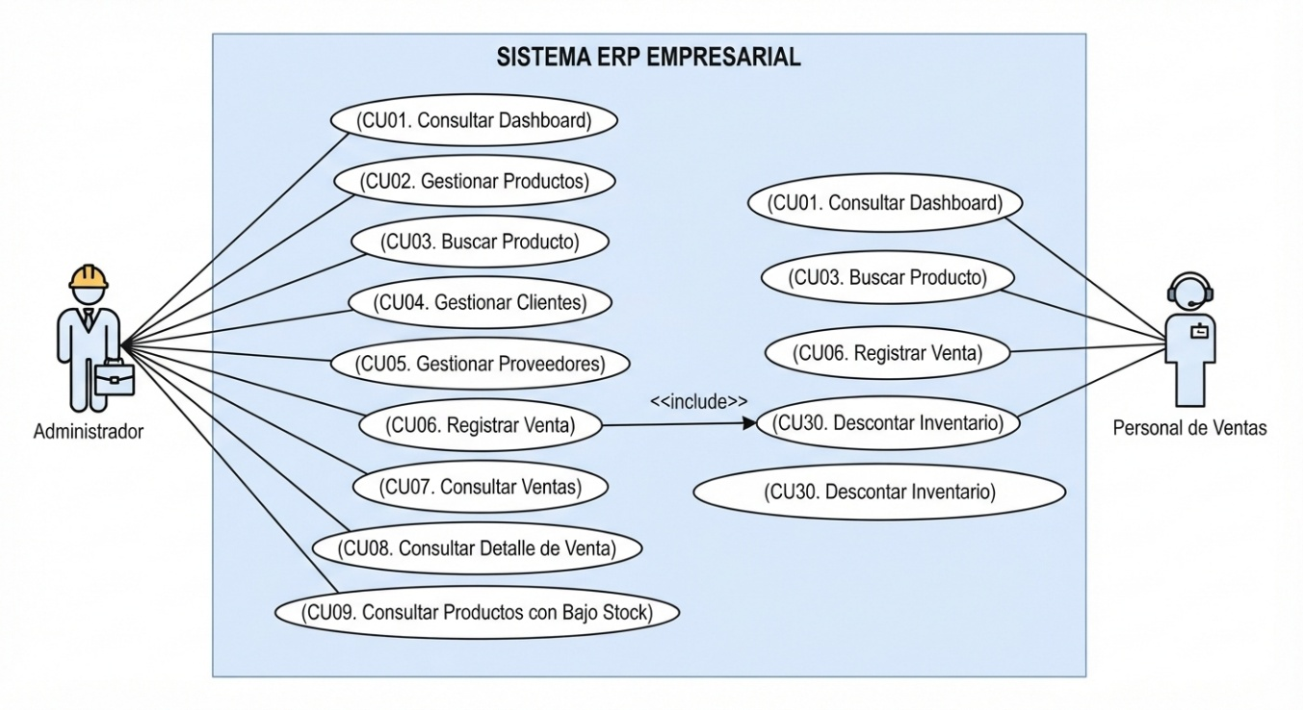
CU01. Consultar Dashboard
Actor: Administrador / Usuario del sistema
Descripción: Permite visualizar información general del sistema.
Flujo principal:
- El usuario inicia el sistema.
- El sistema crea o verifica la existencia de las tablas.
- El sistema muestra el dashboard.
- El sistema consulta las cantidades de productos, clientes, proveedores y ventas.
- El sistema muestra los valores en las tarjetas correspondientes.
Postcondición: El usuario obtiene una visión general de la información registrada.

CU02. Gestionar productos
Actor: Administrador
Descripción: Permite registrar, consultar, actualizar y eliminar productos.
Flujo principal:
- El administrador selecciona Inventario.
- El sistema muestra el formulario de productos.
- El administrador ingresa código, nombre, precio y stock.
- El sistema valida los datos necesarios.
- El sistema almacena la información.
- El producto aparece en el listado.
Postcondición: El producto queda almacenado en la base de datos.

CU03. Buscar producto
Actor: Administrador / Personal de ventas
Descripción: Permite localizar un producto registrado.
Flujo principal:
- El usuario ingresa un código o nombre.
- El sistema realiza la consulta.
- El sistema muestra los productos coincidentes.
Postcondición: El usuario obtiene la información disponible del producto.

CU04. Gestionar clientes
Actor: Administrador
Descripción: Permite administrar la información de los clientes.
Flujo principal:
- El administrador ingresa al módulo Clientes.
- Registra la información del cliente.
- El sistema almacena la información.
- El cliente aparece en el listado.
- El administrador puede posteriormente seleccionar el registro para actualizarlo o eliminarlo.
Postcondición: La información del cliente queda almacenada o actualizada.

CU05. Gestionar proveedores
Actor: Administrador
Descripción: Permite administrar la información de los proveedores.
Flujo principal:
- El administrador ingresa al módulo Proveedores.
- Registra la razón social, NIT, teléfono y dirección.
- El sistema almacena la información.
- El proveedor aparece en el listado.
- El administrador puede actualizar o eliminar el registro.
Postcondición: La información del proveedor queda almacenada o actualizada.

CU06. Registrar venta
Actor: Administrador / Personal de ventas
Descripción: Permite registrar una venta mediante el módulo POS.
Precondición: Deben existir productos registrados y contar con stock disponible.
Flujo principal:
- El usuario ingresa al módulo Ventas.
- Introduce el código del producto.
- El sistema consulta el producto.
- El sistema muestra nombre, precio y stock.
- El usuario indica la cantidad.
- El sistema verifica la disponibilidad.
- El producto se agrega al carrito.
- El usuario puede agregar otros productos.
- El sistema calcula el subtotal.
- El usuario puede aplicar un descuento.
- El sistema calcula el IVA.
- El sistema calcula el total.
- El usuario selecciona el método de pago.
- El usuario registra el valor recibido cuando corresponda.
- El sistema calcula el cambio.
- El usuario confirma la venta.
- El sistema registra la venta.
- El sistema registra los detalles.
- El sistema descuenta las cantidades vendidas del inventario.
Postcondición: La venta queda registrada y el stock actualizado.

CU07. Consultar ventas
Actor: Administrador
Descripción: Permite consultar las ventas almacenadas.
Flujo principal:
- El sistema consulta la tabla de ventas.
- Organiza los registros por fecha.
- Devuelve la información almacenada.
Postcondición: El usuario puede acceder al historial de ventas disponible.

CU08. Consultar detalle de venta
Actor: Administrador
Descripción: Permite consultar los productos asociados a una venta específica.
Flujo principal:
- El usuario selecciona una venta.
- El sistema recibe el identificador de la venta.
- El sistema consulta la tabla detalle_venta.
- El sistema devuelve los productos asociados.
Postcondición: Se obtiene el detalle de la venta seleccionada.

CU09. Consultar productos con bajo stock
Actor: Administrador
Descripción: Permite identificar productos que se encuentran dentro del límite de stock establecido.
Flujo principal:
- El sistema recibe un límite de stock.
- Consulta los productos cuya existencia sea menor o igual al límite.
- Ordena los resultados de menor a mayor stock.
- Devuelve la información encontrada.
Postcondición: El administrador puede identificar productos que requieren atención.

13. ANÁLISIS DE LA SOLUCIÓN
La solución propuesta consiste en una aplicación de escritorio desarrollada en Python y estructurada mediante diferentes módulos.
La arquitectura actual separa las responsabilidades principales de la siguiente manera:
main.py
Es el punto de entrada de la aplicación.
Se encarga de:
- Crear la ventana principal.
- Mostrar el menú lateral.
- Administrar el área de trabajo.
- Cargar los diferentes módulos.
- Inicializar la base de datos.
config.py
Contiene la configuración general del sistema, incluyendo:
- Nombre de la aplicación.
- Nombre de la base de datos.
- Información de la empresa.
- NIT.
- Porcentaje de IVA.
- Colores utilizados en la interfaz.
database.py
Contiene las funciones relacionadas con:
- Conexión a SQLite.
- Creación de tablas.
- Productos.
- Clientes.
- Proveedores.
- Ventas.
- Detalles de venta.
- Consultas.
- Actualización de stock.
- Operaciones de venta.
Módulo Dashboard
Presenta información general sobre productos, clientes, proveedores y ventas.
Módulo Inventario
Administra productos y existencias.
Módulo Clientes
Administra información de clientes.
Módulo Proveedores
Administra información de proveedores.
Módulo Ventas
Implementa el punto de venta y permite registrar las operaciones comerciales.
13.1 Tecnologías y librerías utilizadas
Ahí se documentaría:
Tecnología / librería | Uso
Python | Lenguaje principal de programación
Tkinter | Desarrollo de la interfaz gráfica
SQLite3 | Gestión de la base de datos
Datetime | Manejo de fechas y horas

14. DIAGRAMA ENTIDAD-RELACIÓN (MER)
La estructura actual de la base de datos está conformada por cinco entidades principales:
- PRODUCTOS
- CLIENTES
- PROVEEDORES
- VENTAS
- DETALLE_VENTA
14.1 Relaciones
La relación principal existente es:
VENTA 1:N DETALLE_VENTA
Una venta puede contener uno o varios registros de detalle.
Además, cada detalle de venta contiene el código del producto vendido.
La estructura puede representarse de la siguiente manera:

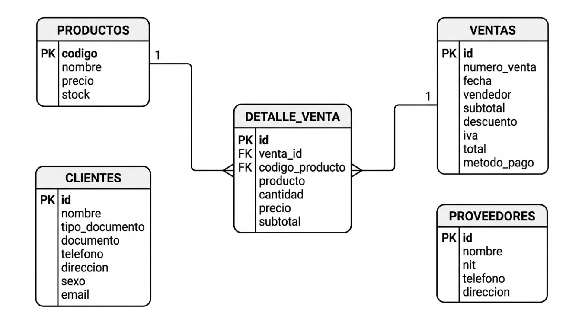

14.2 Estructura conceptual
La tabla productos almacena la información básica de cada producto.
La tabla ventas almacena la información general de cada operación comercial.
La tabla detalle_venta almacena los productos incluidos en cada venta.
Las tablas clientes y proveedores almacenan información administrativa relacionada con la operación empresarial.
La estructura actual constituye una primera versión del modelo de datos y puede ampliarse posteriormente para incorporar relaciones adicionales.

15. DICCIONARIO DE DATOS
15.1 Tabla PRODUCTOS
Campo | Tipo | Clave | Descripción
codigo | TEXT | PK | Código único utilizado para identificar el producto.
nombre | TEXT | — | Nombre del producto.
precio | REAL | — | Precio de venta del producto.
stock | INTEGER | — | Cantidad disponible del producto.

15.2 Tabla CLIENTES
Campo | Tipo | Clave | Descripción
id | INTEGER | PK | Identificador único del cliente.
nombre | TEXT | NOT NULL | Nombre del cliente.
tipo_documento | TEXT | — | Tipo de documento del cliente.
documento | TEXT | — | Número de documento.
telefono | TEXT | — | Número telefónico.
direccion | TEXT | — | Dirección del cliente.
sexo | TEXT | — | Información de sexo registrada.
email | TEXT | — | Correo electrónico.

15.3 Tabla PROVEEDORES
Campo | Tipo | Clave | Descripción
id | INTEGER | PK | Identificador único del proveedor.
nombre | TEXT | NOT NULL | Nombre o razón social del proveedor.
nit | TEXT | — | Número de identificación tributaria.
telefono | TEXT | — | Teléfono del proveedor.
direccion | TEXT | — | Dirección del proveedor.

15.4 Tabla VENTAS
Campo | Tipo | Clave | Descripción
id | INTEGER | PK | Identificador único de la venta.
numero_venta | TEXT | NOT NULL | Número o código de la venta.
fecha | TEXT | NOT NULL | Fecha y hora en que se registra la venta.
vendedor | TEXT | NOT NULL | Identificación del vendedor que registra la operación.
subtotal | REAL | NOT NULL | Valor de los productos antes del descuento e IVA.
descuento | REAL | NOT NULL | Valor del descuento aplicado.
iva | REAL | NOT NULL | Valor del impuesto calculado.
total | REAL | NOT NULL | Valor total de la venta.
metodo_pago | TEXT | NOT NULL | Método utilizado para realizar el pago.

15.5 Tabla DETALLE_VENTA
Campo | Tipo | Clave | Descripción
id | INTEGER | PK | Identificador del detalle.
venta_id | INTEGER | FK | Identificador de la venta relacionada.
codigo_producto | TEXT | — | Código del producto vendido.
producto | TEXT | — | Nombre del producto vendido.
cantidad | INTEGER | NOT NULL | Cantidad de unidades vendidas.
precio | REAL | NOT NULL | Precio unitario del producto.
subtotal | REAL | NOT NULL | Resultado de cantidad por precio.

16. METODOLOGÍA DE DESARROLLO — SCRUM
Para el desarrollo del ERP Empresarial se plantea la utilización de la metodología ágil SCRUM, debido a que permite organizar el trabajo en ciclos de desarrollo y realizar revisiones periódicas del avance.
Product Owner
Representante del proyecto / usuario del sistema
Será responsable de expresar las necesidades del negocio, validar las funcionalidades y priorizar los requerimientos.
Scrum Master
Jonathan Robledo — Instructor
Orientará el proceso metodológico dentro del contexto académico y realizará seguimiento al cumplimiento de las actividades.

Equipo de desarrollo
Cesar Montoya y Fredys Trujillo
Serán responsables del análisis, diseño, programación, pruebas, integración y documentación del proyecto.
Principios aplicados
El proyecto se organizará mediante:
- Product Backlog.
- Sprint Backlog.
- Sprints.
- Revisión de funcionalidades.
- Pruebas.
- Corrección de errores.
- Documentación.

17. PRODUCT BACKLOG
ID | Historia / Funcionalidad | Prioridad | Estado
PB01 | Crear estructura principal del ERP | Alta | Completado
PB02 | Implementar conexión con SQLite | Alta | Completado
PB03 | Crear estructura de productos | Alta | Completado
PB04 | Gestionar productos | Alta | Completado
PB05 | Buscar productos | Alta | Completado
PB06 | Controlar stock | Alta | Completado
PB07 | Crear gestión de clientes | Alta | Completado
PB08 | Crear gestión de proveedores | Alta | Completado
PB09 | Crear dashboard | Alta | Completado
PB10 | Crear módulo POS | Alta | Completado
PB11 | Crear carrito de venta | Alta | Completado
PB12 | Calcular subtotal y total | Alta | Completado
PB13 | Calcular IVA | Alta | Completado
PB14 | Implementar métodos de pago | Alta | Completado
PB15 | Registrar ventas | Alta | Completado
PB16 | Registrar detalle de ventas | Alta | Completado
PB17 | Descontar stock después de una venta | Alta | Completado
PB18 | Consultar historial de ventas | Media | Implementado en base de datos
PB19 | Consultar productos con bajo stock | Media | Implementado en base de datos
PB20 | Implementar cuentas por cobrar | Media | Pendiente
PB21 | Implementar cuentas por pagar | Media | Pendiente
PB22 | Implementar reportes | Media | Pendiente
PB23 | Implementar auditoría | Baja | Pendiente
PB24 | Implementar gestión avanzada de usuarios | Media | Pendiente
PB25 | Realizar pruebas generales del sistema | Alta | En desarrollo
PB26 | Documentar el sistema | Alta | En desarrollo

18. SPRINT BACKLOG
El desarrollo se puede organizar en cuatro Sprints principales.
Sprint 1 — Estructura y base de datos
Actividades:
- Crear estructura del proyecto.
- Configurar parámetros generales.
- Crear conexión SQLite.
- Crear tablas.
- Crear datos iniciales de prueba.
- Crear ventana principal.
Resultado esperado:
Base estructural funcional del ERP.

Sprint 2 — Módulos administrativos
Actividades:
- Desarrollo de productos.
- Desarrollo de inventario.
- Desarrollo de clientes.
- Desarrollo de proveedores.
- Implementación de operaciones CRUD.
- Implementación de búsquedas.

Resultado esperado:
Módulos administrativos principales funcionales.

Sprint 3 — Punto de venta
Actividades:
- Desarrollo del POS.
- Búsqueda de productos.
- Creación del carrito.
- Control de cantidades.
- Cálculo de subtotal.
- Descuento.
- IVA.
- Total.
- Métodos de pago.
- Registro de ventas.
- Registro de detalles.
- Descuento del inventario.
Resultado esperado:
Módulo POS integrado con la base de datos e inventario.

Sprint 4 — Integración y evolución
Actividades:
- Pruebas generales.
- Corrección de errores.
- Validación de operaciones.
- Documentación.
- Revisión del dashboard.
- Planeación de nuevos módulos.
- Definición de futuras funcionalidades.
Resultado esperado:
Versión funcional documentada del ERP y planificación de futuras ampliaciones.

19. CRONOGRAMA
Actividad | S1 | S2 | S3 | S4 | S5 | S6
Análisis del problema | X
Identificación de requisitos | X | X
Diseño de casos de uso | X | X
Diseño de base de datos | X | X
Diccionario de datos |  | X
Diseño de interfaz |  | X | X
Desarrollo de productos |  | X | X
Desarrollo de clientes |  | X | X
Desarrollo de proveedores |  | X | X
Desarrollo de inventario |  | X | X
Desarrollo del POS |  |  | X | X
Integración ventas-inventario |  |  |  | X
Pruebas |  |  |  | X | X
Correcciones |  |  |  |  | X
Documentación |  |  |  |  | X | X
Presentación |  |  |  |  |  | X

Calendario de actividades
Semana 1: Análisis del problema y definición del alcance.
Semana 2: Requerimientos, stakeholders, casos de uso y diseño inicial.
Semana 3: Diseño de base de datos e interfaces.
Semana 4: Desarrollo e integración de módulos principales.
Semana 5: Pruebas y correcciones.
Semana 6: Documentación y presentación del proyecto.

20. GESTIÓN DE RIESGOS
ID | Riesgo | Probabilidad | Impacto | Mitigación
R01 | Pérdida de información de la base de datos | Media | Alto | Realizar copias de seguridad periódicas.
R02 | Errores en el cálculo de ventas | Media | Alto | Realizar pruebas sobre subtotal, IVA, descuentos y total.
R03 | Registro incorrecto de productos | Media | Medio | Validar la información antes de almacenarla.
R04 | Cambios en los requisitos | Alta | Medio | Mantener actualizado el Product Backlog.
R05 | Retraso en las actividades | Media | Alto | Realizar seguimiento al cronograma.
R06 | Problemas de integración entre módulos | Media | Alto | Realizar pruebas de integración.
R07 | Errores en el descuento de inventario | Media | Alto | Validar disponibilidad antes de registrar la venta.
R08 | Pérdida del código fuente | Baja | Alto | Mantener copias de seguridad del proyecto.
R09 | Problemas de compatibilidad | Media | Medio | Documentar Python y las dependencias utilizadas.
R10 | Errores de interfaz | Media | Medio | Realizar pruebas de usabilidad.
R11 | Falta de tiempo para desarrollar módulos futuros | Media | Alto | Priorizar funcionalidades dentro del Product Backlog.
R12 | Crecimiento de la base de datos | Media | Medio | Evaluar futuras alternativas de almacenamiento según las necesidades.

1. KPIs DEL PROYECTO
Los indicadores permitirán realizar seguimiento al avance y calidad del proyecto.
KPI | Fórmula / Medición | Objetivo
Avance del proyecto | Tareas completadas / tareas planificadas × 100 | ≥ 90 %
Cumplimiento de Sprints | Historias terminadas / historias comprometidas × 100 | ≥ 90 %
Cumplimiento de requisitos | Requisitos implementados / requisitos definidos × 100 | ≥ 90 %
Defectos encontrados | Número de errores detectados durante las pruebas | Mantener tendencia descendente
Corrección de errores | Errores solucionados / errores detectados × 100 | ≥ 90 %
Cobertura de pruebas | Funcionalidades probadas / funcionalidades desarrolladas × 100 | ≥ 90 %
Cumplimiento del cronograma | Actividades realizadas en fecha / actividades planificadas × 100 | ≥ 90 %
Disponibilidad | Tiempo disponible / tiempo programado × 100 | ≥ 95 %
Integridad de registros | Operaciones almacenadas correctamente / operaciones realizadas × 100 | ≥ 95 %
Funcionamiento del POS | Ventas procesadas correctamente / ventas realizadas durante pruebas × 100 | ≥ 95 %
Estos indicadores serán utilizados como referencia durante las etapas de desarrollo, pruebas, validación e integración del sistema.
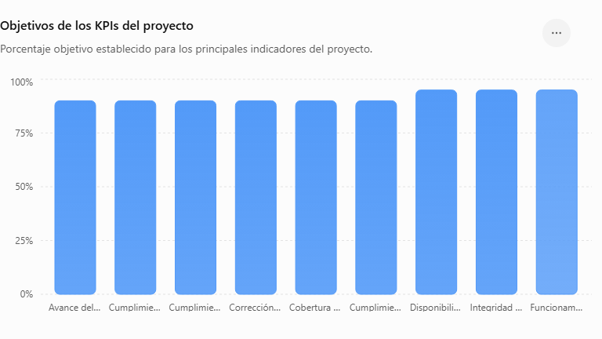

22. NIVEL DE MADUREZ DEL PROYECTO — TRL
El Technology Readiness Level (TRL) permite establecer una referencia sobre el nivel de madurez tecnológica alcanzado por una solución.
22.1 Nivel actual
TRL 4 — Validación de componentes y prototipo en un entorno controlado
El proyecto se encuentra en una etapa superior a la simple prueba de concepto debido a que ya existe una implementación funcional desarrollada en Python.
Actualmente se dispone de:
- Aplicación de escritorio.
- Interfaz gráfica desarrollada con Tkinter.
- Base de datos SQLite.
- Dashboard.
- Gestión de productos.
- Gestión de inventario.
- Gestión de clientes.
- Gestión de proveedores.
- Módulo POS.
- Registro de ventas.
- Registro de detalle de ventas.
- Cálculo de subtotal.
- Cálculo de descuento.
- Cálculo de IVA.
- Cálculo del total.
- Métodos de pago.
- Descuento de inventario después de una venta.
- Consultas relacionadas con ventas.
- Consulta de productos con bajo stock.
Por estas características, el proyecto puede considerarse actualmente como un prototipo funcional en un entorno controlado de desarrollo y pruebas.

22.2 Evidencias del nivel actual
Las evidencias disponibles incluyen:
- Código fuente organizado en diferentes módulos.
- Archivo principal de ejecución.
- Archivo de configuración.
- Módulo de conexión y operaciones de base de datos.
- Base de datos SQLite.
- Tablas de productos, clientes, proveedores, ventas y detalle de ventas.
- Interfaz gráfica.
- Operaciones CRUD.
- Módulo POS.
- Integración entre ventas e inventario.
- Datos iniciales de prueba.
- Funciones de consulta.
- Funciones de actualización de stock.

22.3 Nivel esperado
TRL 6 — Demostración de un prototipo funcional en un entorno relevante
El objetivo futuro es evolucionar el sistema hasta disponer de un prototipo integrado que pueda ser utilizado y evaluado mediante escenarios similares a una operación empresarial real.
Para alcanzar este nivel se plantea incorporar progresivamente:
- Validaciones más completas.
- Gestión de usuarios.
- Control de acceso.
- Cuentas por cobrar.
- Cuentas por pagar.
- Reportes.
- Auditoría.
- Mejoras en el control de inventario.
- Pruebas funcionales.
- Pruebas de integración.
- Pruebas de usabilidad.
- Respaldo de información.
- Mayor control de errores.
- Mejoras en la administración de ventas.

22.4 Estrategia de evolución
Fase 1 — Consolidación
Finalizar la documentación, validar los requerimientos y verificar que los módulos existentes funcionen de acuerdo con su propósito.
Fase 2 — Validación
Realizar pruebas sobre:
- Productos.
- Inventario.
- Clientes.
- Proveedores.
- Ventas.
- Cálculos.
- Métodos de pago.
- Descuento de inventario.
Fase 3 — Integración
Fortalecer la integración entre los diferentes módulos y garantizar la consistencia de la información.
Fase 4 — Nuevos módulos
Desarrollar progresivamente:
- Cuentas por Cobrar.
- Cuentas por Pagar.
- Reportes.
- Auditoría.
- Gestión de usuarios.

Fase 5 — Pruebas en escenarios reales
Utilizar escenarios representativos de una empresa para verificar el comportamiento del sistema bajo condiciones similares a las de operación.
Fase 6 — Evolución tecnológica
Si el crecimiento del proyecto requiere múltiples usuarios simultáneos o una arquitectura cliente-servidor, se podrá evaluar posteriormente la migración de SQLite hacia una solución como MySQL o MariaDB.

